Прогулка
Давайте перенесёмся на 400 миллионов лет назад и отправимся в небольшую прогулку по древнему лесу. С первого шага, мы понимаем, что лес необычный. У многих окружающих нас деревьев очень большие листья. Многие из этих листьев закручены в улитку. Похожие растения мы и сейчас можем встретить в наших лесах, только они уже не будут деревьями.
Посмотрев на землю, мы замечаем, что она покрыта сплошными зарослями из других маленьких растений, которые сливаются в единый ковёр и тоже кажутся нам очень знакомыми. Животных немного. Рядом с водой можно встретить медлительных, немного похожих на рыб, больших существ, которые не отходят далеко от воды.
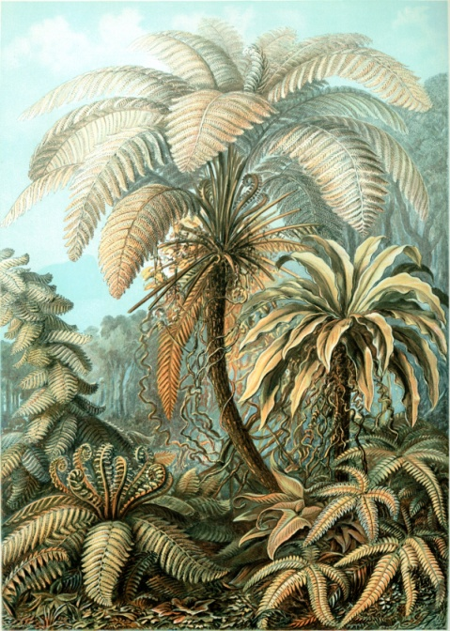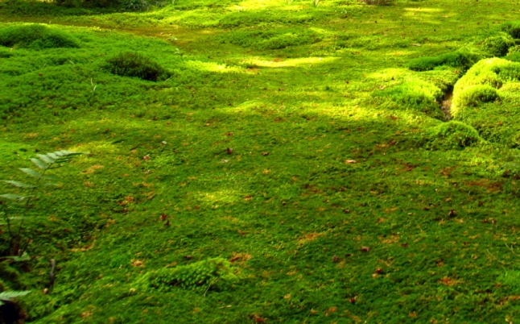

Немного о мхах и папоротниках
Мхи и папоротники, в отличие от водорослей, предпочитают жить на суше. У них, как и у других растений, которые растут на земле, а не в воде, есть разные ткани и разные органы. Такие растения называют высшими, а водоросли – низшими.
У мхов и папоротников уже есть стебель и листья, они немного отличаются от других растений, например, листья папоротников свёрнуты улиткой, а у мхов – они очень маленькие. Размножаются они спорами. Папоротники имеют корни, у мхов вместо них ризоиды. Важно, эти растения никогда не цветут.

